序号 | 名称 | 规格型号 | 图片 | 参数 | 数量
1 | 软管窥视镜 | GM60软管窥镜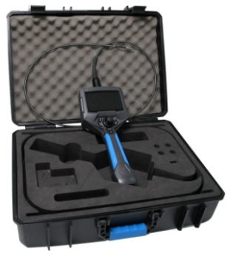 | 该产品主要用于专业机构执行安检搜查。6MM探头自带红外光源，可在各种复杂环境下使用，如（水下，缝隙，车底，门缝）。主机由5寸显示器，拍照录像系统，探头360度旋转系统，插拔可充电电池，因此它无需借助外部其他设备便可以轻松完成各种侦察任务。借助精心设计的红外照明装置，实现多用途、多任务下的有效综合使用.二、主要用途：可用于检查箱包、密闭容器等隐蔽搜查的必备工具。三、产品技术性能：探头尺寸：6mm；探头有效工作长度：1.5m； 视频探头有效像素：采用1/10英寸CMOS高清红外摄像机；探头弯曲方向：360度；前端具有隔热保护：隔热玻璃采用微晶耐磨性材料，具有较强的耐磨、防水、防油；镜头：2.8mm（F1.2),广角镜头；解像度：720P  用户界面：图示化操作菜单；水平视场角：≥120°（需提供检测报告证明）；景深焦距：10mm−∞；自动对焦：自动白平衡，输出全屏幕图像；软管材质：四层钨丝编网；  导向方式：电动360度旋转； 弯角性能：高灵敏度防生弯曲关节，弯角随控制杆灵活转动；探头复位：跟随摇杆复位；探头弯曲度：≥190º（需提供检测报告证明）  探头锁定：探头转到指定位置可自动锁定（需提供检测报告证明）照明方式：光纤照明光源；探测人体轮廓距离：≥15米（需提供检测报告证明） 亮度调节：多级数码亮度调节；图像180度镜像；电池工作时间：电池二节≥8小时（需提供检测报告证明）（标配四节，可更换）；显示屏：≥5寸高清工业级数字显示屏；图像变倍：预览模式下可将图像放大4倍（需提供检测报告证明）存储介质：≥16G TF卡（可扩充至64G TF卡）；图像格式：图片JPG，视频AVI；图像分辨率：1280*720（需提供检测报告证明）  保护装置长度：管线和主机之间的保护装置≥80mm（需提供检测报告证明）功能：拍照，录像，查找，回放，删除、亮度调节、变焦、旋转；日期邮戳功能：日期可叠加在抓拍照片上（需提供检测报告证明）输出功能：MINI USB2.0输出；语言：中文；工作环境：工作温度：满足-40°—80°（需提供检测报告证明）系统工作相对湿度：最大90％；  探头外壳防护等级：应符合 GB/T4208- 2017 中 IPX7等级的要求；（需提供检测报告证明）跌落检验（需提供证明） | 1
2 | X光机 | FDHG91 | 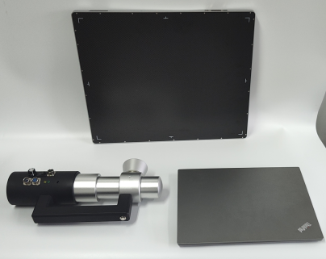 | 便携式X光机主要由：X射线源、成像系统、软件系统及显示设备组成。具体技术参数要求：X射线源：1、重量: ≤7kg；2、电源:充一次可工作不小于5小时；3、X射线源发射功率: 120KV,1.0mA（检验报告需体现）；4、X射线源尺寸:≤400(长)×140(宽)×200(高)mm；5、射线源为120KV,0.5mA:正前方1.5米处可穿透35mm钢板；极限穿透可达72mm（检验报告需体现）；6、工作电压: 80-120可调;工作电流：0.5-1am可调；二、成像系统：1、有效面积≥430mm×430mm； | 1
3 | 车底检查镜 | VD20-DK | 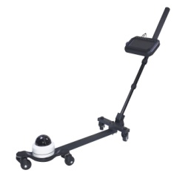 | 底盘摄像头：摄像系统：1/3英寸彩色CMOS图像传感器；  像素：200万像素；可视距离达≥10米；景深：20cm-∞  照明光源：多颗高亮度LED，轮子：三角万向耐磨轮子，加长杆≥50cm（含摄像头）， 旋转角度：水平360度旋转，电动调节；镜头视场角：≥125° 伸展长度：2.0 m  收缩长度：0.67m传输线内置在伸缩杆内。显示屏尺寸：7寸高清显示屏，上下180度，可调角度；红外辅助光波长：940nm分辨率：视频AVI，1920*1080，图片JPG，1920*1080显示屏自带遮光，防止阳光直射；功能：画面实时显示，并具有拍照、录像、存储、放大、缩小、镜像功能，支持回放查看图片、视频；存储卡容量：标配16G，可升级至64G ；供电电压：12DCV；电池容量：12000Mah，可充电锂电池；工作时间：≥4h。 | 2
4 | 伸缩红外视频检查镜 | VD50-KB | 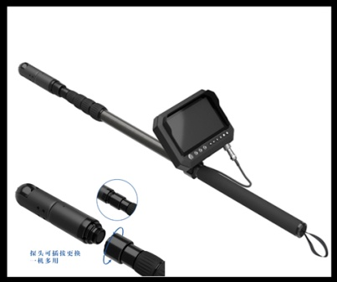 | 红外伸缩视频检查镜主要适用于检查人员直接难以察看的部位，可将图像清楚的显示在高清晰的彩色液晶显示屏上，从而快速准确的检测出藏匿在车底的可疑物品、违禁物品等；探测杆采用伸缩杆控制，可拉伸1.15-4.3米范围可随意固定到任意位置，摄像头可轴向旋转300度，水平360度无限旋转，不放过任何死角； 配有红外摄像头，可在全黑环境使用；检查镜可作为突击侦察镜使用。使用范围：1、车底、竖井、地下、屋顶、灯池、顶棚、吊灯等。通过调节镜面角度来查看任何部位，伸缩杆长度可在0.91-3.5米之间任意调节。其特有的红外照明可确保您在黑暗的环境中正常使用。技术参数： 探头部前端摄像头：探头可拔插互换，兼容白光灯组+红外灯组（产品只配一个红外灯组）  图像传感器：高分辨率1/3" Sony CCD高清探头，DSP颜色处理；同步系统：内同步；水平清晰度：800TVL；最低照度：0.01lux；增益控制：自动；信噪比：大于46dB；  电子快门速度：自动（PAL：1/50-1/100，000秒）；视频输出：1.0Vp-p 75Ω；摄像头参数：探头直径：≤φ42mm背光补偿：自动调节分辨率：1920*1080镜头视场角：125°可调节角度：可通过显示屏按键调节镜头，轴向300°，水平360°旋转；（以国家认可的检测机构出具的报告结果为评审依据，提供报告扫描件）控制方式：电动遥控调节；红外辅助光照射距离：5米红外辅助光照射面积：可视面积80%红外辅助光波长：940nm视频系统系统：显示屏尺寸：7〞彩色高清晰液晶显示屏；（以国家认可的检测机构出具的报告结果为评审依据，提供报告扫描件）显示器转角：上下180度，可调角度；亮度：350cd/㎡；标尺：具有标尺参考对比功能，可通过菜单开启关闭负片：具备彩色负片功能，可通过菜单开启关闭循环录像：3分钟、10分钟、15分钟图像输出方式：AV输出、USB2.0、HDMI高清输出接口，HDMI可转接到大显示屏上观看。照明光源及伸缩杆：红外灯：红外灯开启时，肉眼观察不到红外灯发光现象（提供报告扫描件）8颗红外线LED辅助光源，可在全黑环境下工作，无红暴；高强度碳纤维伸缩杆，伸展可达350cm,收缩最短90cm；传输线内置在伸缩杆内，配有肩带可减轻设备对手臂的压力。存储记录视频AVI，1920*1080，图片JPG，1920*1080存储卡：16G TF卡（可扩充至128GB）；功能：拍照、录像、移动自动侦查，可实时监听对方讲话、内置扬声器，搜救中随时掌握实况。（可选配双向对讲）；无线传输频率：≤2.4G，接收显示屏：≥5寸接收屏（选配）电源及其它充电电池：标准电压5V，容量12000mAh，可兼容18650电池；工作时间：可连续工作5小时（提供报告扫描件）图像输出方式：AV输出、USB2.0；语言：中文；工作环境温度： -20℃—60℃；工作相对湿度：10%—85%； | 2

